**Публикация на официальный сайт ФБУЗ «ЦГиЭ в РС(Я)» - согласно медиаплану на сентябрь 2023 г.**

**Тема: «Опасность нитратов в овощах».**

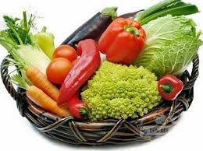**NO3- (**

**нитраты) – это соли азотной кислоты, которые используются для удобрения почвы с целью ускорить созревание овощей, получить больший урожай. Вред здоровью наносят не сами нитраты в овощах, а их количество. Если в почву вносится чрезмерное количество удобрений, например, селитры, то растение получает слишком много химических веществ, запасаясь ими впрок.**

Вред здоровью наносят не столько сами нитраты, а нитриты, в которые преобразуются нитраты, попадая в организм человека. При попадании в кровь, нитриты могут вызывать кислородное голодание, негативно влияют на работу желудочно-кишечного тракта. Также нитриты могут превращаться в опасные канцерогены.

Современные удобрения содержат чрезмерное количество химикатов. Они способны преобразовывать биохимический состав продуктов питания, но не в лучшую сторону. Количество витаминов и микроэлементов в них резко сокращается. Если химикатов слишком много, все полезные вещества могут полностью заменяться вредными нитритами.

При регулярном употреблении таких овощей, вместо ожидаемой пользы, человек получает головную боль, головокружение, сбои в работе сердца, тахикардию, онемение мышц, нарушение слуха и зрения и т. д. Наиболее опасны такие продукты беременным, кормящим женщинам, а также маленьким детям. У новорожденных малышей токсины могут вызвать самые тяжелые последствия.

Поэтому следует внимательно относиться к покупке таких овощей. Например, следует знать, что большое количество нитратов содержат парниковые плоды. Именно они в изобилии присутствуют на наших прилавках в зимний и весенний период. Также распределение вредных химических веществ зависит от вида овоща.

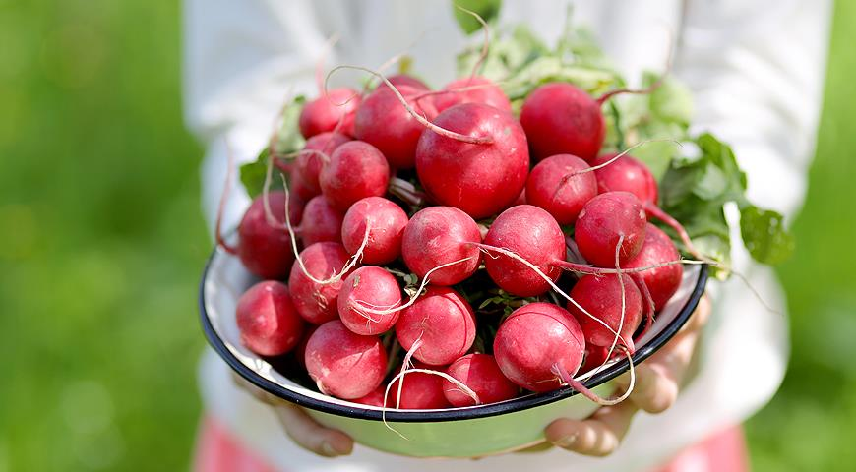

Лидером по содержанию нитратов считается ранняя парниковая редиска. Иногда содержание в ней вредных веществ достигает 80 %. Поэтому, в данном случае нет смысла говорить о пользе вкусного весеннего салата из парниковой редиски, парникового зеленого лука и укропа.

Обычно самое большое количество химических веществ скапливается в корнях растения. Меньше их в листьях и стеблях. А в кожуре овощей в несколько раз больше нитратов, чем в мякоти плода. Также будет полезно знать, что чем спелее овощ, тем меньше он содержит вредных веществ.

*Как выявить присутствие нитратов в овощах?*

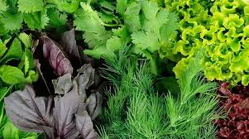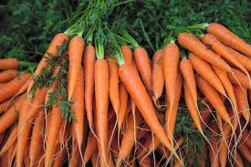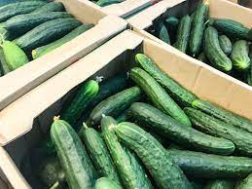

При покупке свежих овощей, обязательно осмотрите их. В поврежденных плодах нитратов всегда содержится больше. Не покупайте продукты с темными пятнами на кожуре. Они говорят о сильном воздействии на этот продукт различных токсинов. Но, конечно, точнее сказать о содержании токсинов сможет лишь проведение лабораторного исследования.

Какие плоды накапливают наибольшее количество нитратов?

Самое большое количество вредной химии накапливает белокочанная капуста, особенно ее кочерыжка, а также зеленый салат, свекла, редиска и редька. Из зелени чемпионами по нитратам являются сельдерей, укроп, петрушка.

Поэтому при покупке любимых овощей, обратите внимание на их внешний вид. Под подозрением: слишком крупные для своего вида овощи со cлишком гладкой и блестящей поверхностью, а также зелень и овощи «не по сезону».

У моркови с высоким содержанием химикатов, обычно почти белая сердцевина. Меньше накапливают химикаты помидоры, лук, баклажаны.

*Как обезопасить себя от вредной химии?*

1. Покупать зелень и овощи «по сезону».

2. Овощи перед употреблением необходимо мыть и чистить.  
Нитраты накапливаются в них неравномерно. В огурцах, например, — с обеих концов овоща. В зелени – в черенках и наружных листьях. В капусте самая «подозрительная» часть – кочерыжка. А в моркови – сердцевина. Стебли зелени лучше также отрезать и в пищу не использовать.

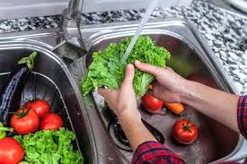Мыть овощи необходимо тщательно, под проточной водой. Если есть возможность, воспользуйтесь специальными средствами (но проследите, чтобы на этикетке было четко указано, что оно предназначено для мытья пищевых продуктов).

3. Варить овощи и сливать воду. При варке рекомендуется первую воду сливать после того, как она закипела. Важно помнить, что вместе со сливаемой водой теряются минеральные вещества и витамины. Здесь приходится выбирать, что для вас важнее: витамины или пониженное содержание нитратов.

4. Хранить овощи недолго и при пониженной температуре.  
Низкая температура не дает нитратам превращаться в нитриты, которые и причиняют вред здоровью (что может произойти при комнатной температуре, особенно в жаркое время года). Соблюдение сроков хранения также очень важно. Если вы видите, что овощи потеряли свежесть, стали вялыми, начали портиться, лучше их в пищу не употреблять.

 К сожалению, сегодня даже выращивание овощей на собственном участке не может полностью уберечь от нитратов. Если вы не используете удобрения, источником нитратов могут стать азотистые вещества естественного происхождения, содержащиеся в почве.

Фактическое количество нитратов в продуктах питания может быть определено только с помощью лабораторных исследований. Основным нормативным документом, регламентирующим содержание нитратов в пищевой продукции является **ТР ТС 021/2011 «О безопасности пищевой продукции».**